PRIMER MICROCICLO — SESIONES 1 Y 2
Mesociclo 1.1 · Zona de Creación Propia · Semana 1 (Analítico)
Cuaderno de campo — un montaje fijo, dos sesiones, ejercicios al milímetro
Este cuaderno está pensado para llevarlo al campo. Cada ejercicio incluye su diagrama, dimensiones exactas, material y colocación, qué parte del modelo representa, objetivos de cada equipo, condiciones de juego, sistema de rotación y colas de espera, y qué hacer si faltan jugadores o si hace falta cambiar el ejercicio sobre la marcha.
Principio de diseño: TODO el material de la sesión se coloca UNA SOLA VEZ, al principio, y no se vuelve a tocar. Las dos sesiones comparten el mismo montaje — solo cambian las reglas y los roles dentro de él.

Montaje general del campo (común a las dos sesiones)
Entráis al campo a la hora en punto, junto con los jugadores — no hay tiempo de montar antes. La solución: mientras el cuerpo técnico monta, los jugadores hacen una actividad sin material que no requiere supervisión estrecha (ver más abajo). El montaje completo, con 2 personas, lleva 7-8 minutos.
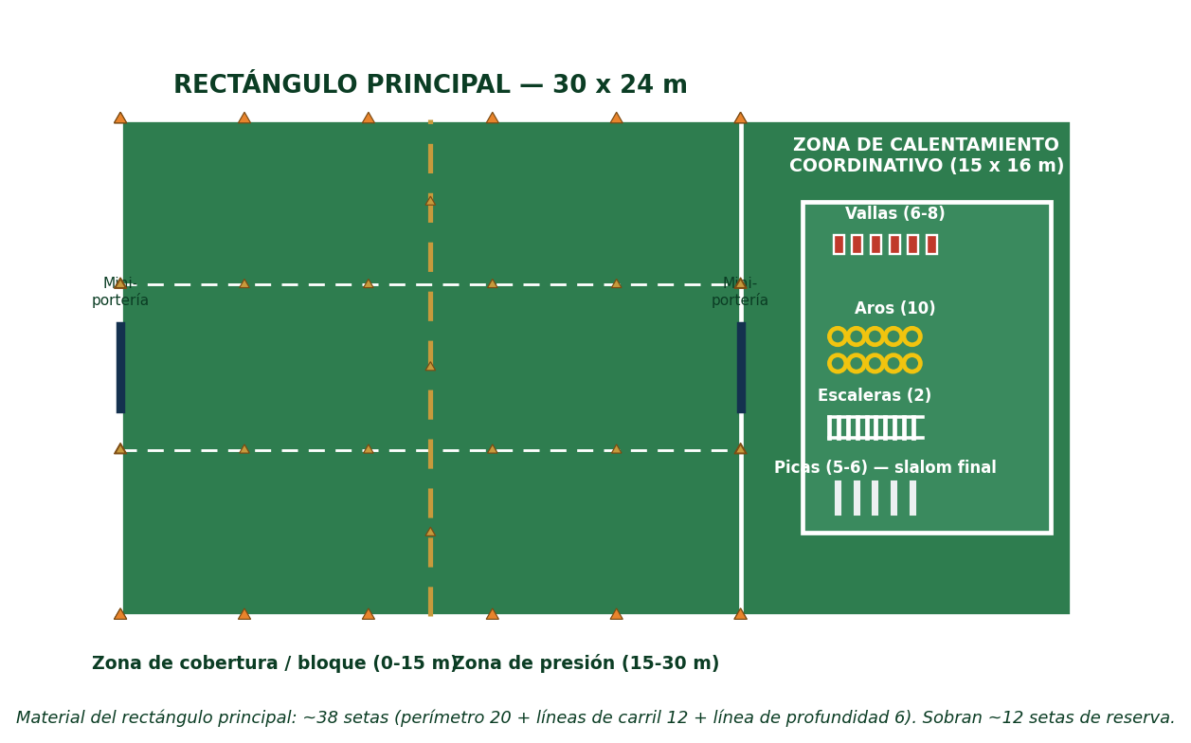

Qué hacen los jugadores mientras se monta (6-8 min)
Carrera continua suave alrededor del espacio (aún sin marcar) + movilidad articular dinámica dirigida por un jugador veterano, seguida de un rondo libre 4 contra 1 sin material, con los balones que ya lleváis encima (3-4 balones), en grupos de 5 repartidos por el espacio. No necesita supervisión técnica fina — es activación pura.

Reparto del montaje según cuántos sois
Con 2 técnicos: Persona 1 coloca el rectángulo principal completo (perímetro + las 2 líneas de carril + la línea de profundidad). Persona 2 coloca la zona de calentamiento coordinativo (vallas, aros, escalera, picas) y las 2 mini-porterías de los extremos. Nadie supervisa el rondo libre de los jugadores en este rato — es la única concesión necesaria.
Con 3 técnicos: Igual que arriba, y la tercera persona supervisa el rondo libre y la movilidad, para que ese tiempo también tenga algo de calidad técnica y no sea solo espera.

Material y colocación exacta
Rectángulo principal (30 x 24 m): una seta en cada esquina y cada 6 m a lo largo de los dos lados largos de 30 m (x = 0, 6, 12, 18, 24, 30), y cada 8 m en los dos lados cortos de 24 m (y = 0, 8, 16, 24). Dos líneas de puntos (setas doradas) cada 6 m marcando los carriles a 8 m y 16 m de ancho. Una línea de puntos dorada transversal a 15 m de largo, dividiendo el rectángulo en "zona de cobertura/bloque" (0-15 m) y "zona de presión" (15-30 m) — esta línea es la referencia física para varios ejercicios, no hace falta volver a marcarla.
Zona de calentamiento coordinativo (15 x 16 m, junto al rectángulo): vallas (6-8) en línea recta separadas 1 m; aros (10) en cuadrícula de 2 filas x 5; escaleras de agilidad (2) en paralelo; picas (5-6) en línea al final, separadas 1,5 m, para un slalom de conducción de cierre de circuito.
Mini-porterías (cierre de ambas sesiones): 4 conos formando 2 porterías de 4 m de ancho, una en cada extremo corto del rectángulo (x = 0 y x = 30, y = 12 centrado). No se montan más porterías — se usan solo en el bloque de cierre, pero están puestas desde el principio para no tener que tocar nada a mitad de sesión.
Balón medicinal (3 y 5 kg): se queda junto al material de calentamiento, sin posición fija — se usa puntualmente en el calentamiento de la Sesión 1.
Material sobrante para imprevistos: unas 12 setas de reserva, y los balones y conos no usados en el montaje principal (quedan varios balones y conos libres) para las actividades de "cola de espera" de cada ejercicio.

SESIÓN 1 — Martes
Objetivo de la sesión: empezar a instalar, en Zona de Creación Propia, la organización defensiva de bloque (Defensa organizada 1.1) y el hábito de mantener el balón con paciencia nada más recuperarlo (Transición defensa-ataque 1.1) — la pareja "recuperamos el balón y decidimos qué hacer".

Horario
00:00 - 00:07 Montaje del terreno + activación libre de los jugadores (sin material).
00:07 - 00:17 Calentamiento coordinativo con material (10 min).
00:17 - 00:35 Parte principal 1 — Bloque de presión organizado (18 min).
00:35 - 00:55 Parte principal 2 — Juego real: recuperar y decidir (20 min).
00:55 - 01:00 Vuelta a la calma (5 min).
BLOQUE 1
Tipo: físico — no representa ninguna fase del modelo.
Terreno: zona de calentamiento coordinativo, 15 x 16 m.
Material: el ya colocado en el montaje general (vallas, aros, escalera, picas).
Jugadores: los 22 en 3 filas de 7-8, una por estación (vallas / aros / escalera+picas).
Explicación: cada jugador hace el recorrido de su estación (pasos laterales sobre las vallas, apoyos en los aros, skipping en la escalera) y termina siempre conduciendo un balón 10 m hasta la siguiente estación, para no perder el contacto con el balón en ningún momento.
Rotación: cambio de estación cada 2,5 minutos (3 pases = 7,5 min), en el sentido de las agujas del reloj, a la señal del silbato. Sin colas — las 3 filas están siempre activas a la vez.
Cierre del bloque: 2,5 minutos de pase y control por parejas veterano-nuevo, intercalando el balón medicinal de 3 kg cada 5 pases.
Si faltan jugadores: con menos de 18, fusionar vallas + aros en un único recorrido y quedarse con 2 estaciones, para mantener grupos de al menos 6-7.
BLOQUE 2
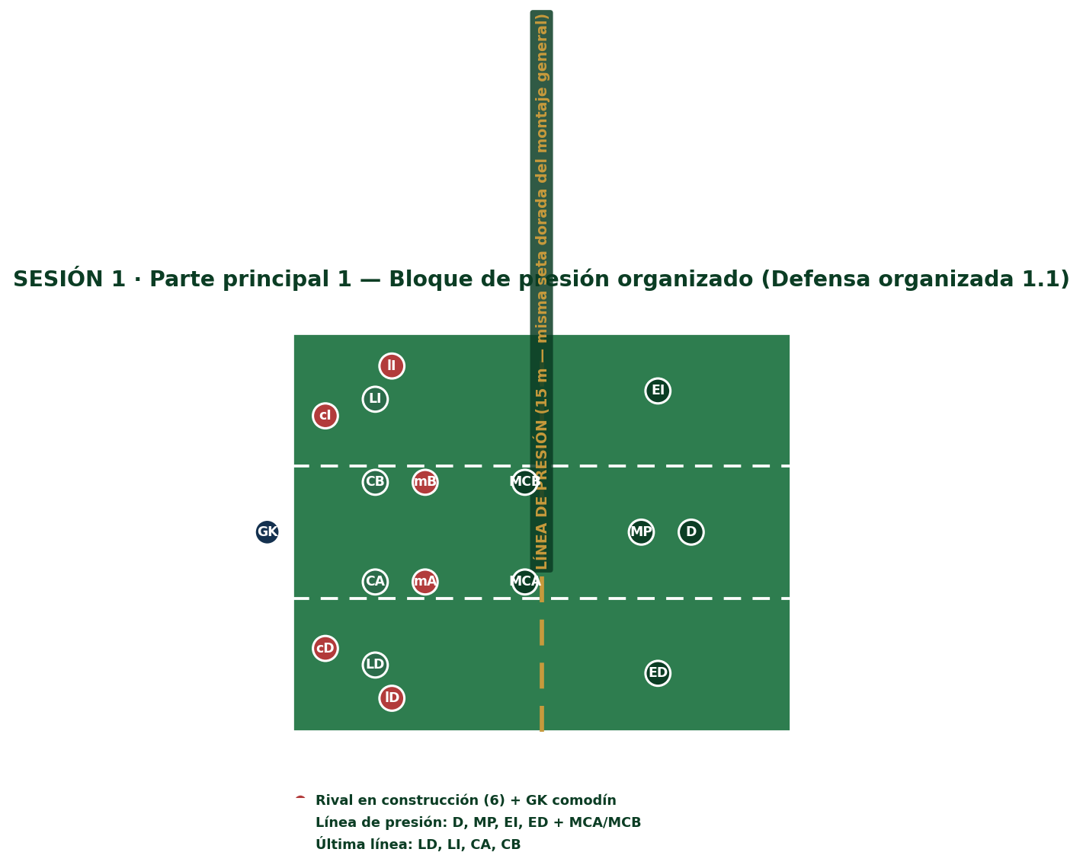
Qué representa: Fase Defensa organizada · Principio 1 "No permitir progresar al rival" · Subprincipio 1.1 "Evitar que el rival supere nuestra primera línea de presión" · Sub-subprincipios 1.1.20-1.1.24 (Zona de Creación Propia / Iniciación, bloque bajo).
Habilidades imprescindibles: Perfilamiento (delantero y mediapunta orientando la carrera hacia banda), Anticipación (mediocentros cerrando líneas interiores), Temporización (última línea sujetando la posición).
Zona: Creación Propia.
Tipo: analítico — primera semana del mesociclo, sin conexión todavía con las otras fases.
Terreno: el rectángulo principal completo, 30 x 24 m, usando la línea dorada de 15 m como "línea de presión" de referencia.
Material: el ya colocado — no se toca nada.
Jugadores (17 en el ejercicio): 10 defensores — Delantero (D), Mediapunta (MP), Extremo izquierdo (EI), Extremo derecho (ED) forman la línea de presión; Mediocentro A y B (MCA, MCB) dan cobertura; Lateral izquierdo, lateral derecho, Central A y Central B forman la última línea. 6 rivales en construcción — 2 centrales (cI, cD), 2 laterales (lI, lD), 2 mediocentros (mA, mB).
Porteros: 1 comodín — un portero (rotando entre los 2-3 del equipo) hace de "portero rival", inicia cada repetición con un pase a un central rival y puede recibir de vuelta, pero no cuenta como jugador de campo. Así los porteros trabajan pie y distribución sin necesitar portería real en este bloque.
Objetivo principal: automatizar la posición y el momento de arranque de cada rol de la línea de presión y de la cobertura.
Objetivo de los defensores: no dejar que el rival supere con el balón controlado la línea dorada (15 m); forzar pase atrás, pase lateral o pérdida.
Objetivo de los atacantes (rivales): combinar hasta que un jugador reciba controlado más allá de la línea dorada.
Explicación: el comodín-portero inicia el balón con los rivales, que intentan progresar combinando entre ellos; cada defensor aplica el rol que le toca (orientar, cerrar, cubrir) para impedirlo.
Condiciones: los rivales no pueden pasar directamente al mediocentro más adelantado sin tocar antes a un central o lateral (para forzar circulación realista); los defensores no pueden robar dentro de su mitad de cobertura sin haber cerrado antes la línea de pase interior (para priorizar la organización sobre el robo individual).
Puntos: el equipo rival suma 1 punto cada vez que recibe controlado más allá de la línea dorada; el grupo defensivo "gana la repetición" (se cuenta en voz alta) cada vez que fuerza pérdida o pase atrás antes de esa línea. 3 bloques de 3 minutos, con 1 minuto de feedback entre cada uno.
Rotación: la última línea (el rol más repetitivo) rota con los jugadores en espera cada bloque de 3 min; la línea de presión (D, MP, EI, ED) se mantiene fija toda la parte principal, porque es el foco de la sesión.
Cola de espera: hasta 3-4 jugadores si están los 20-22 presentes. Tiempo de espera: un bloque completo, 3-4 min. Mientras esperan: rueda de pases a dos toques en el lateral del rectángulo, con 2 balones sobrantes.
Si faltan 1-2 jugadores: quitar primero de los rivales en construcción (de 6 a 5 o 4), nunca de la línea de presión ni de la cobertura — es el contenido que se enseña. Con menos de 14 presentes, reducir también la última línea a 2 (solo centrales).
Cómo cambiarlo rápido: si va muy fácil para los defensores, anunciar verbalmente que la línea de referencia sube a la línea de carril de 18 m; si va muy fácil para los rivales, bajarla a la de 12 m — ambas ya están pintadas como líneas de carril, no hace falta tocar setas.
BLOQUE 3
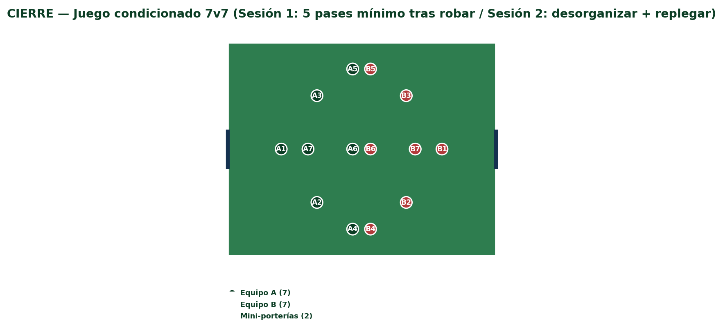
Por qué ha cambiado: el ejercicio de posesión sin rival que había aquí no tenía sentido — sin oposición real, la decisión de "mantener el balón con paciencia" no se pone realmente a prueba. Este juego, que antes era el cierre, es el que de verdad entrena la decisión, así que pasa a ser la Parte principal 2, con más tiempo.
Qué representa: Fase Transición defensa-ataque · Principio 1 "Decidir entre velocidad y paciencia según la zona de recuperación" · Subprincipio 1.1 · Sub-subprincipios 1.1.3-1.1.4 (Zona de Creación Propia) — con oposición real, y en conexión directa con el Bloque 2 (el equipo que acaba de defender bien es el que recupera y tiene que decidir).
Habilidades imprescindibles: Perfilamiento, Comunicación (pedir el balón, dar referencias claras).
Zona: Creación Propia.
Tipo: analítico dirigido con oposición real — no es un partido libre: la condición de los 5 pases fuerza específicamente la decisión que se quiere entrenar, aunque el contexto sea realista.
Terreno: el rectángulo principal completo + las 2 mini-porterías, ya montadas desde el principio.
Material: el ya colocado.
Jugadores: 14 (7 contra 7).
Porteros: rotando en las mini-porterías si sois suficientes (lo habitual); si solo hay 1-2 porteros, portería libre para el equipo que no tenga guardameta ese turno.
Comodines: ninguno.
Objetivo principal: automatizar, con oposición real, la decisión de mantener el balón con paciencia justo después de recuperarlo en esta zona.
Objetivo del equipo que recupera: dar un mínimo de 5 pases seguidos sin perder el balón antes de poder buscar la mini-portería contraria.
Objetivo del equipo que ataca (o que acaba de perder el balón): buscar gol mientras tiene el balón; al perderlo, presionar para recuperarlo cuanto antes — esto ya roza el contenido de la Sesión 2 (Transición ataque-defensa), y es un adelanto natural, no un problema.
Explicación: partido 7 contra 7 libre dentro del rectángulo, con la única condición de los 5 pases obligatorios tras cada recuperación.
Condiciones: si un equipo pierde el balón nada más recuperarlo, antes de completar los 5 pases, sin haber podido evitarlo, no hay sanción — es parte del aprendizaje. Si el entrenador ve que buscan portería antes de los 5 pases de forma deliberada, se para el juego y se recuerda la condición.
Puntos: 1 punto por gol válido (cumpliendo la condición de los 5 pases); 1 punto extra si un equipo completa una posesión de 8 pases o más, para reforzar aún más el hábito de paciencia.
Duración: 20 minutos en continuo, sin repeticiones cortas — el objetivo es que el hábito aparezca dentro de la continuidad real de un partido, parando solo puntualmente para corregir.
Rotación: si hay más de 14 presentes, los sobrantes entran cada 5 min sustituyendo por posición. Cola de espera: hasta 6-8 jugadores. Tiempo de espera: 5 min. Mientras esperan: observan el juego y el entrenador les pregunta qué ven, para que el aprendizaje siga activo también fuera del campo.
Si faltan jugadores: bajar a 6 contra 6 o 5 contra 5 manteniendo la igualdad numérica entre los dos equipos — más importante que el número exacto.
Cómo cambiarlo rápido: si el hábito ya sale con facilidad, subir la exigencia a 7-8 pases mínimo; si cuesta mucho y frustra el juego, bajar a 3-4 pases.
CIERRE
Qué es y qué no es: esto sí es un cierre real — intensidad muy baja, sin contenido táctico. No es un ejercicio del modelo.
Terreno y material: el propio rectángulo, sin tocar nada; no hace falta balón.
Contenido: 1-2 min de trote suave o caminar; 3 min de estiramientos guiados en círculo (isquiotibiales, cuádriceps, gemelos, aductores).
Cierre cognitivo: una pregunta rápida a 2-3 jugadores (priorizando a los nuevos) sobre la idea principal del día: ¿qué tocaba hacer cuando recuperábamos el balón aquí?

SESIÓN 2 — Jueves
Objetivo de la sesión: seguir en Zona de Creación Propia, ahora con la pareja "mantenemos el balón y decidimos progresar" (Ataque organizado 1.1) y "si lo perdemos, reaccionamos" (Transición ataque-defensa 1.1).

Horario
00:00 - 00:07 Montaje del terreno + activación libre de los jugadores (sin material).
00:07 - 00:17 Calentamiento coordinativo con material (10 min).
00:17 - 00:35 Parte principal 1 — Desorganizar antes de atacar (18 min).
00:35 - 00:55 Parte principal 2 — Reacción a la pérdida (20 min).
00:55 - 01:00 Vuelta a la calma (5 min).
BLOQUE 1
Diferencia con la Sesión 1: mismo montaje, orden inverso de estaciones (escalera+picas → aros → vallas) para no hacerlo monótono, y el cierre del bloque cambia: en vez de pase por parejas, un rondo 6 contra 2 en espacio reducido (5 min), pidiendo ya que el jugador se oriente para ver el campo antes de recibir — engancha directo con la parte principal.
Mientras se monta el terreno (6-8 min): en vez del rondo 4 contra 1 de la Sesión 1, un "pilla-pilla" con balón por parejas (relevo de conducción) — mismo objetivo de activación sin necesitar supervisión ni material.
Resto: igual que en la Sesión 1 (terreno, rotación, adaptación si faltan jugadores).
BLOQUE 2
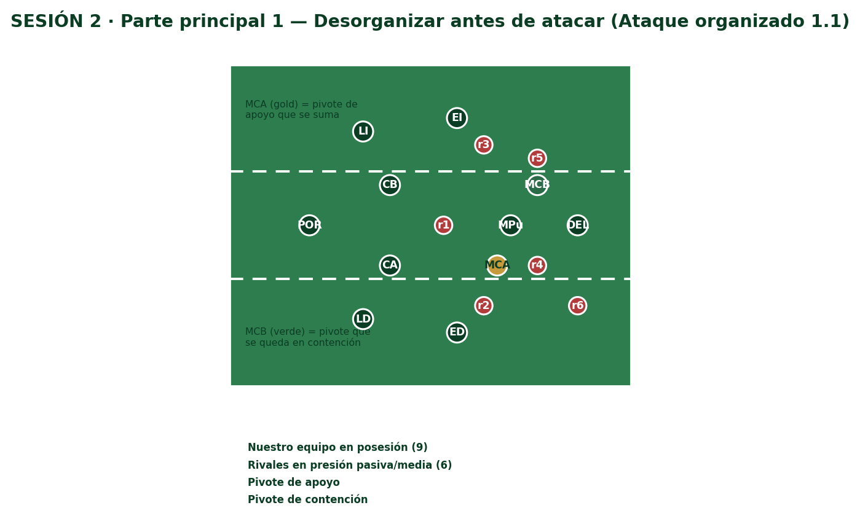
Qué representa: Fase Ataque organizado · Principio 1 "Progresar con balón" · Subprincipio 1.1 "Desorganizar al rival antes de atacar" · Sub-subprincipios 1.1.1-1.1.12 (Zona de Creación Propia).
Habilidades imprescindibles: Perfilamiento, Anticipación, Comunicación (palabra clave), Conducción, Control orientado.
Zona: Creación Propia.
Tipo: analítico.
Terreno: rectángulo principal completo.
Material: el ya colocado.
Jugadores (15 en el ejercicio): 9 nuestro equipo — Portero (comodín), 2 laterales, 2 centrales, 2 extremos, delantero, mediapunta, y los 2 mediocentros con rol diferenciado: MCA (pivote de apoyo, se suma a la circulación) y MCB (pivote de contención, se queda) — más 6 rivales en presión pasiva/media.
Comodín: el portero, siempre con el equipo en posesión, da un apoyo de seguridad detrás; no cuenta en el conteo de superioridad numérica del Sub-subprincipio 1.1.1.
Objetivo principal: automatizar el conteo de rivales/compañeros por delante y la decisión pase de apoyo vs. progresión, con la palabra clave.
Objetivo del equipo con balón: circular con paciencia hasta que quien recibe cuenta igualdad o superioridad numérica por delante; entonces avisa la palabra clave (elegidla ese día, p. ej. "¡Vamos!") y el equipo busca progresar.
Objetivo de los rivales: presión pasiva al inicio (solo ocupan espacio, no roban), subiendo a presión media en la segunda mitad del bloque.
Explicación: se camina el ejercicio primero explicando el rol de cada uno, incluidos los dos pivotes (5 min); se juega a ritmo medio con presión pasiva (6 min); se juega a ritmo de partido con presión media (7 min).
Condiciones: solo se puede buscar la progresión tras decir la palabra clave en voz alta — si alguien progresa sin avisar, se para y se repite; el pivote de contención (MCB) no puede subir de la línea de mediocentros bajo ninguna circunstancia.
Puntos: no hay puntuación competitiva — el criterio de éxito es cualitativo: ¿avisó la palabra clave en el momento correcto? ¿el pivote de contención se mantuvo?
Rotación: los rivales rotan con los jugadores en espera cada 6 min (al cambiar de fase del ejercicio); nuestro equipo se mantiene fijo toda la parte principal, porque cada rol es parte del contenido a fijar.
Cola de espera: hasta 5-7 jugadores. Tiempo de espera: 6 min. Mientras esperan: circuito técnico libre de conducción y cambios de dirección con los conos sobrantes.
Si faltan 1-2 jugadores: quitar primero rivales (de 6 a 4-5); si aun así faltan, fusionar el rol de extremo y lateral de un lado (un solo jugador cubre banda), avisando que es una simplificación puntual de ese día.
Cómo cambiarlo rápido: si el conteo y la palabra clave ya salen bien, subir la presión rival de pasiva a media/alta sin mover material — progresión natural hacia la semana situacional.
BLOQUE 3
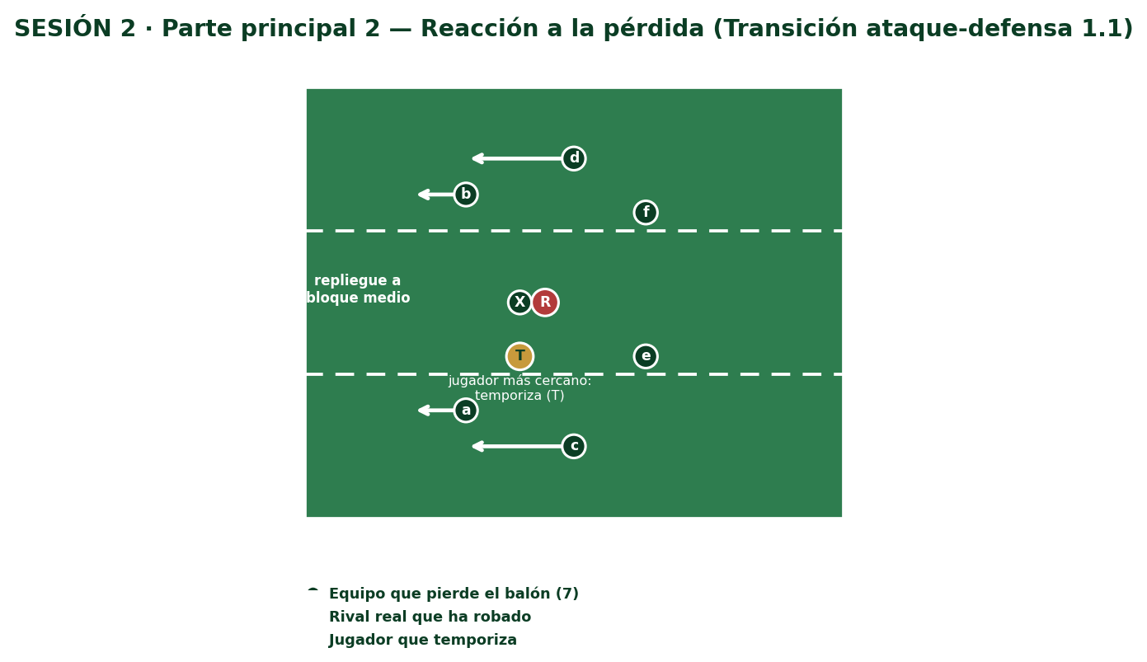
Qué representa: Fase Transición ataque-defensa · Principio 1 "Reaccionar de inmediato a la pérdida del balón" · Subprincipio 1.1 · Sub-subprincipios 1.1.6-1.1.9 (Zona de Creación Propia).
Habilidades imprescindibles: Activación (repliegue rápido), Anticipación (basculación), Temporización (jugador cercano).
Zona: Creación Propia.
Tipo: analítico, con oposición real.
Terreno: rectángulo principal completo.
Material: el ya colocado.
Jugadores (13 en el ejercicio): 7 de nuestro equipo (el que puede perder el balón) contra 6 rivales reales, no pasivos.
Comodines: ninguno — hace falta un rival real para que la pérdida y la reacción sean genuinas.
Objetivo principal: automatizar la velocidad y la forma del repliegue nada más perder el balón.
Objetivo de nuestro equipo (al perder): repliegue inmediato a bloque medio, basculando hacia el lado por donde se ha perdido, o cerrándose al centro si se pierde en carril central; el jugador más cercano temporiza sin robar.
Objetivo del rival: aprovechar los primeros segundos tras robar para intentar progresar antes de que el bloque se recomponga.
Explicación: posesión libre 7 contra 6 (nuestro equipo con superioridad, representando la ventaja habitual en la circulación); en cuanto el rival roba de forma real, el entrenador pita y cronometra el repliegue, dando feedback inmediato sobre la basculación.
Condiciones: el rival no puede buscar portería/línea de fondo inmediatamente tras robar — debe dar al menos 2 pases primero, para que dé tiempo a ver el repliegue en marcha.
Puntos: el rival suma 1 punto si progresa más allá de la línea dorada (15 m, en sentido contrario) en los 6 segundos posteriores al robo; nuestro equipo "gana la repetición" si recompone el bloque antes de esos 6 segundos.
Duración y cierre del bloque: 20 minutos en total. Los primeros 15 min con el formato de arriba (posesión libre + puntos). Los últimos 5 min, sin cambiar nada del montaje ni del formato, el entrenador para el juego 2 veces al azar y pregunta en voz alta "¿qué tocaba hacer ahora?" al equipo que acaba de perder el balón, comprobando que sabe describir su repliegue antes de reanudar — es la forma de comprobar que el hábito se entiende, no solo se ejecuta.
Rotación: los 6 rivales rotan con los jugadores en espera cada 4 min; nuestro equipo de 7 se mantiene más tiempo, porque son quienes fijan el hábito de repliegue.
Cola de espera: hasta 3-4 jugadores. Tiempo de espera: 4 min. Mientras esperan: rueda de pases + un ejercicio de reacción (salida a la voz).
Si faltan 1-2 jugadores: reducir a 6 contra 5, manteniendo la superioridad de nuestro equipo.
Cómo cambiarlo rápido: si el repliegue sale muy rápido y ordenado, dar al rival solo 1 pase antes de poder progresar (más exigente); si cuesta mucho, ampliar a 3 pases.
CIERRE
Qué es y qué no es: cierre real — intensidad muy baja, sin contenido táctico.
Terreno y material: el propio rectángulo, sin tocar nada; no hace falta balón.
Contenido: 1-2 min de trote suave o caminar; 3 min de estiramientos guiados en círculo.
Cierre cognitivo: una pregunta rápida a 2-3 jugadores sobre la idea principal del día: ¿qué tocaba hacer si perdíamos el balón aquí?

Nota sobre el número de técnicos
Con 2 técnicos (caso habitual): trabajad como UN solo grupo en las dos partes principales de cada sesión — son ejercicios con roles específicos (línea de presión, pivote de contención, etc.) que necesitan supervisión de cerca; dividir en 2 grupos aquí baja mucho la calidad del seguimiento. Sí podéis dividir sin problema durante el calentamiento coordinativo (las estaciones son autoexplicativas) y durante las colas de espera de cada bloque.
Con 3 técnicos: la tercera persona no tiene por qué abrir un tercer grupo táctico paralelo — mejor que se dedique a supervisar de verdad la actividad de la cola de espera (rueda de pases, tiros a mini-portería, circuito técnico) para que ese tiempo también tenga calidad de entrenamiento, en vez de ser solo "esperar".

